POSLOVANJE PODUZETNIKA U DJELATNOSTI EMITIRANJA TELEVIZIJSKOG PROGRAMA
U 2021. GODINI
U povodu Svjetskog dana televizije, 21. studenoga, Fina je analizirala podatke iz obrađenih godišnjih financijskih izvještaja poduzetnika u djelatnosti emitiranja televizijskog programa (NKD 60.20), u kojoj je u 2021. godini poslovalo 49 poduzetnika, sa 1.099 zaposlenih, što je za 3,6% više u odnosu na 2020. godinu. Ukupni prihodi iznosili su 1,1 milijardu kuna i bili su veći za 18,9% u odnosu na prethodnu godinu, dok su ukupni rashodi iznosili 921,7 milijuna kuna i bili su veći za 12,8%.
Tablica 1. Osnovni financijski rezultati poslovanja poduzetnika u djelatnosti J60.20 - Emitiranje televizijskog programa, u 2021. godini (iznosi u tisućama kuna, prosječne plaće u kunama)
Opis | J60.20 - Emitiranje televizijskog programa |  |  | Djelatnost  J – Informacije i komunikacije | Udio J60.20 u djelatnosti J (u %)
Opis | 2020. | 2021. | Indeks | 2021. | Udio J60.20 u djelatnosti J (u %)
Broj poduzetnika |  | 49 | - | 7.666 | 0,6
Broj dobitaša | 32 | 33 | 103,1 | 5.659 | 0,6
Broj gubitaša | 16 | 16 | 100,0 | 2.007 | 0,8
Broj zaposlenih | 1.061 | 1.099 | 103,6 | 43.999 | 2,5
Ukupni prihodi | 891.430 | 1.060.290 | 118,9 | 38.555.383 | 2,8
Ukupni rashodi | 816.796 | 921.749 | 112,8 | 33.667.424 | 2,7
Dobit prije oporezivanja | 98.899 | 145.927 | 147,6 | 5.302.772 | 2,8
Gubitak prije oporezivanja | 24.265 | 7.385 | 30,4 | 414.812 | 1,8
Porez na dobit | 21.946 | 17.307 | 78,9 | 745.206 | 2,3
Dobit razdoblja | 82.233 | 128.308 | 156,0 | 4.550.797 | 2,8
Gubitak razdoblja | 29.545 | 7.073 | 23,9 | 408.044 | 1,7
Konsolidirani financijski rezultat – dobit (+) ili gubitak (-) razdoblja | 52.688 | 121.235 | 230,1 | 4.142.753 | 2,9
Izvoz | 56.488 | 129.102 | 228,5 | 9.954.100 | 1,3
Uvoz | 155.522 | 181.772 | 116,9 | 5.905.570 | 3,1
Trgovinski saldo | -99.033 | -52.669 | 53,2 | 4.048.530 | -
Bruto investicije samo u novu dugotrajnu imovinu | 20.793 | 48.375 | 232,6 | 3.195.527 | 1,5
Prosječna mjesečna neto plaća po zaposlenom | 8.322 | 8.947 | 107,5 | 9.584 | -
Izvor: Fina, Registar godišnjih financijskih izvještaja
Poduzetnici promatrane djelatnosti, njih 33, u 2021. ostvarili su dobit razdoblja u iznosu od 128,3 milijuna kuna, što je rast od 56,0% u odnosu na 2020. godinu. Gubitak razdoblja iskazalo je 16 poduzetnika i to u iznosu od 7,1 milijun kuna, što je 76,1% manje u odnosu na prethodnu godinu. Na razini svih poduzetnika djelatnosti NKD 60.20 iskazana je neto dobit od 121,2 milijuna kuna, što je 130,1% više u odnosu na 2020. godinu.
Prosječna mjesečna neto obračunata plaća zaposlenih kod poduzetnika u djelatnosti emitiranja televizijskog programa u 2021. godini iznosila je 8.947 kuna i bila je 7,5% veća u odnosu na prosječnu mjesečnu plaću u 2020. godini te 40,9% veća u odnosu na prosječnu mjesečnu neto plaću zaposlenih na razini svih poduzetnika RH (6.350 kuna).
Javna ustanova HRVATSKA RADIOTELEVIZIJA od 2021. godine predaje financijski izvještaj neprofitnih organizacija te podaci nisu usporedivi sa ostalim financijskim izvještajima poduzetnika u djelatnosti emitiranja televizijskog programa.
NOVA TV d.d. ostvarila je najveće ukupne prihode u iznosu od 470,9 milijuna kuna, što je udio od 44,4% u ukupnim prihodima promatranog razreda djelatnosti, kao i najveću dobit razdoblja koja je iznosila 91,9 milijuna kuna, što je udio od 71,7% u dobiti razdoblja djelatnosti NKD 60.20. Osim navedenoga, najviše radnika bilo je zaposleno kod velikog poduzetnika NOVA TV d.d., njih 346, što je udio od 31,5% u broju zaposlenih u djelatnosti emitiranja televizijskoga programa.
U 2021. godini RTL HRVATSKA d.o.o. bio je na drugom mjestu prema broju zaposlenih (331), ostvarenim ukupnim prihodima (355,2 milijuna kuna) te dobiti razdoblja (16,8 milijuna kuna). Na trećem mjestu prema ukupnim prihodima bio je mali poduzetnik DRUGI PLAN d.o.o. sa 87,0 milijuna kuna.
Tablica 2. Top pet poduzetnika u djelatnosti J60.20 - Emitiranje televizijskog programa, rangirani prema ukupnim prihodima u 2021. godini (iznosi u tisućama kuna)
R. br. | OIB | Naziv | Broj zaposlenih |  | Ukupni prihodi |  | Dobit razdoblja
R. br. | OIB | Naziv | 2020. | 2021. | 2020. | 2021. | 2020. | 2021.
1. | 75399377119 | NOVA TV d.d. | 341 | 346 | 418.618 | 470.929 | 69.249 | 91.941
2. | 07330149920 | RTL HRVATSKA d.o.o. | 314 | 331 | 308.112 | 355.165 | 0 | 16.761
3. | 89573771255 | DRUGI PLAN d.o.o. | 4 | 4 | 16.429 | 87.005 | 218 | 4.029
4. | 52034460003 | The Walt Disney Company Bulgaria EOOD - Podružnica Zagreb | 7 | 8 | 15.093 | 18.788 | 2.257 | 5.027
5. | 86177751349 | MAXSPORT MEDIA d.o.o. | 1 | 1 | 15.386 | 17.759 | 133 | 177
Ukupno top pet |  |  | 667 | 690 | 773.638 | 949.645 | 71.857 | 117.936
Ukupno svi po odabranim kriterijima u djel. J60.20 |  |  | 1.061 | 1.099 | 891.430 | 1.060.290 | 82.233 | 128.308
Udio top pet poduzetnika po prihodima u djel. J60.20 |  |  | 62,9% | 62,8% | 86,8% | 89,6% | 87,4% | 91,9%

Izvor: Fina, Registar godišnjih financijskih izvještaja
Pet poduzetnika u djelatnosti emitiranja televizijskog programa s najvećim prihodima u 2021. godini zapošljavali su 62,8% radnika promatrane djelatnosti, ostvarili 89,6% ukupnih prihoda i 91,9% dobiti razdoblja.
Grafikon 1. Neto dobit/gubitak poduzetnika u djelatnosti J60.20 – Emitiranje televizijskog programa, u razdoblju od 2012. - 2021. godine (iznosi u tisućama kuna)
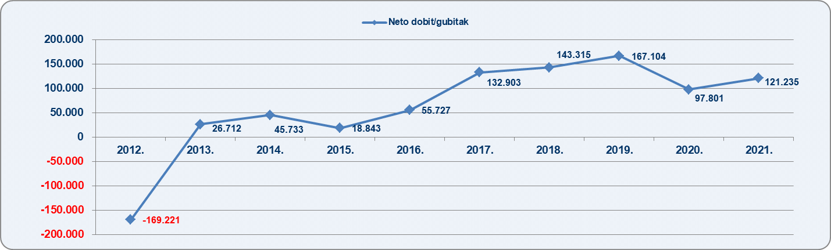
Izvor: Fina, Registar godišnjih financijskih izvještaja
Analiza ostvarene neto dobiti/gubitka poduzetnika u djelatnosti emitiranja televizijskog programa u razdoblju od 2012. do 2021. godine, pokazala je da su 2012. godine poslovali s gubitkom u iznosu od 169,2 milijuna kuna. Najveći gubitak u 2012. godini u djelatnosti emitiranja televizijskog programa iskazao je poduzetnik RTL HRVATSKA d.o.o. i to u iznosu od 89,5 milijuna kuna, što predstavlja 52,9% ukupno iskazanog gubitka djelatnosti emitiranja televizijskog programa. Od 2013. do 2021. godine ostvareni su pozitivni rezultati, s tim da je najveća neto dobit ostvarena u 2019. godini (167,1 milijun kuna).

Info.BIZ servis pruža uvid u informacije o uspješnosti poslovanja i financijskom položaju svih poslovnih subjekata te o poslovnoj okolini u kojoj oni djeluju. Najveća je i najažurnija baza poslovnih informacija za više od 830.000 poslovnih subjekata iz više od 30 izvora. Omogućuje brže, jednostavnije i sigurnije donošenje poslovnih odluka, sustavno praćenje klijenata, olakšava izradu poslovnih analiza te praćenje trendova i prepoznavanje potencijala na tržištu.  Ako ste zainteresirani i želite ugovoriti uslugu ili kupiti veći broj paketa: prodaja@fina.hr  Ako trebate korisničku podršku: 0800 0080, info@fina.hr | 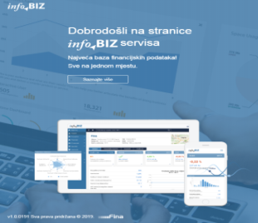

Serija podataka u grafikonu za sve godine prikazana je iz godišnjeg financijskog izvještaja iz kolone tekuće godine.

